OVS-DPDK源代码分析

目 录

1引言 2
1.1编写目的 2
1.2背景 2
1.3定义 2
1.4参考资料 2
2总体架构 3
2.1 ovs-vswitchd 4
2.2 openvswitch.ko 4
2.3 ovsdb-server 5
3代码结构 7
3.1netlink交互方式简介 8
3.2netlink交互方式示例 9
4 ovs-vswitchd启动 15
4.1bridge_run 15
4.2 netdev_run() 20
5网络包处理 25
6流表操作 31
6.1提取key 31
6.2查找flow table 34
6.3执行action 35
7自定义代码 39
7.1修改ofp-actions.c文件 39
7.2修改文件ofp-actions.h 48
7.3修改ofproto\ofproto-dpif-xlate.c文件 49

1引言

1.1编写目的
Openvswitch（简称OVS）是当前主流的网络虚拟化方案，广泛应用到OpenStack、XenServer等云计算场景，具备软件定义，控制网络包互联互通的能力，但在vxlan等场景下面临严重的性能问题。
DPDK是缓解性能问题的主流技术趋势，其核心思想是网络收发包等能力绕开内核，直接调用硬件。因此，可有效提高OVS的性能。本文档的目的就是分析OVS源代码，说明OVS与DPDK的是如何关联的。

1.2背景
OpenStack已成为开源云计算的事实标准，广泛应用到金融、政务、典型等场景。其软件可定义网络功能在带来灵活性的同时，也面临严重的性能问题。迫切需要新技术和新方法。
虚拟机中网络性能之所以相对较差，是因为过长的软件栈，用户程序需要经过虚拟机OS，虚拟化OpenStack的OS，才能到达硬件网卡，实现网络包的接收和发送。DPDK是一种新型技术，是的用户程序只需要经过虚拟机OS，即可直接使用硬件网卡，实现网络的高效互联互通。
当前，OVS已初步集成DPDK，但如何高效运转仍面临挑战，为了实现OVS-DPDK的优化，首先需要了解OVS的运行机理。
因此，本文的主要目的是对OVS源代码进行分析，使得开发人员具备了解OVS和改造OVS的能力。

1.3定义
专门术语：
DPDK：DATA PLANE DEVELOPMENT KIT。

1.4参考资料

- http://www.dpdk.org/
- http://www.openvswitch.org/

2总体架构
Openvswitch的架构可以分为包处理和管理流程两部分，如图1所示。
- vswitchd是核心，用于模拟虚拟交换机的行为，其本质是在内核中插入分支，进行网络数据的截获和处理
- ovsdb是本质是轻量级数据库，用于网络转发规则的存取。
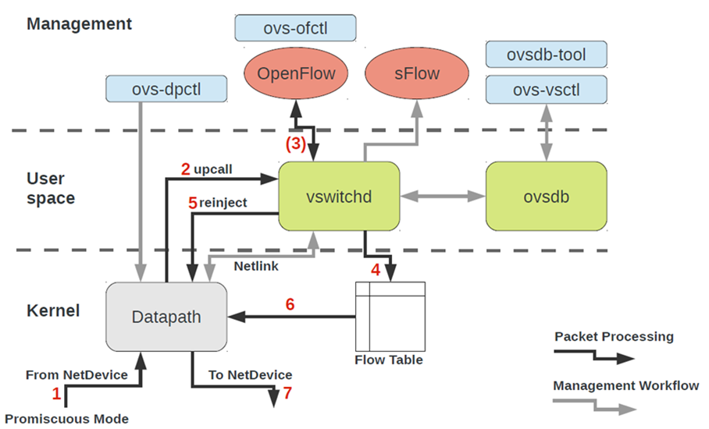
图1 OVS整体架构
进一步，OVS的内部构造如图2所示，对应OVS大概的代码构成，其中：
- datapath：是内核插件，负责网络包的截取；
- ovs-vswitchd：ovs守护进程，负责整体虚拟交换机能力的模拟
- ovs-dpctl:用于datapath的管理
- ovsdb-server：用于存取网络转发规则的轻量级数据库实现
- ovsdb-tool：用于数据库管理的指令
- ovsdb-client：客户端实现，用于和ovsdb-server交互。
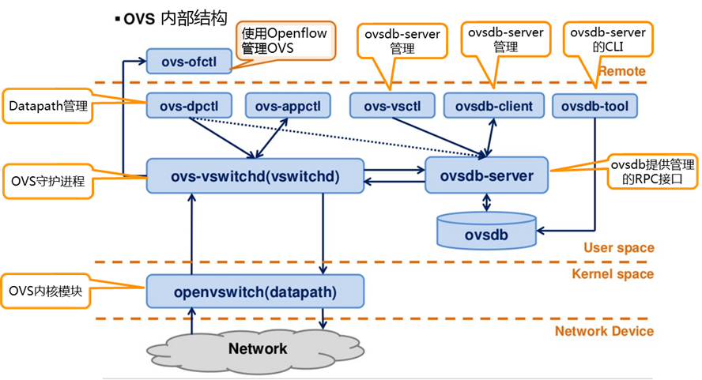
图2 OVS内部构造

2.1 ovs-vswitchd
ovs-vswitchd 为主要模块，实现交换机的守护进程daemon，在Openvswitch所在的服务器进行ps aux可以看到以下的进程，如图3所示。
root 1008 0.1 0.8 242948 31712 ? S<Ll Aug06 32:17 ovs-vswitchd unix:/var/run/openvswitch/db.sock -vconsole:emer -vsyslog:err -vfile:info --mlockall --no-chdir --log-file=/var/log/openvswitch/ovs-vswitchd.log --pidfile=/var/run/openvswitch/ovs-vswitchd.pid --detach --monitor
图3 查看ovs-vswitchd进程
注意这里ovs-vswitchd监听了一个本机的db.sock文件

2.2 openvswitch.ko
openvswitch.ko为Linux内核模块，支持数据流在内核的交换，我们使用lsmod列举加载到内核的模块，如图4所示：

~# lsmod | grep openvswitch
openvswitch 66901 0
gre 13808 1 openvswitch
vxlan 37619 1 openvswitch
libcrc32c 12644 2 btrfs,openvswitch
图4 查看ovs-vswitchd进程

2.3 ovsdb-server
ovsdb-server 轻量级数据库服务器，保存配置信息，如图5所示。可以看出，ovsdb-server将配置信息保存在conf.db中，并通过db.sock提供服务，ovs-vswitchd通过这个db.sock从这个进程读取配置信息。

root 985 0.0 0.0 21172 2120 ? S< Aug06 1:20 ovsdb-server /etc/openvswitch/conf.db -vconsole:emer -vsyslog:err -vfile:info --remote=punix:/var/run/openvswitch/db.sock --private-key=db:Open_vSwitch,SSL,private_key --certificate=db:Open_vSwitch,SSL,certificate --bootstrap-ca-cert=db:Open_vSwitch,SSL,ca_cert --no-chdir --log-file=/var/log/openvswitch/ovsdb-server.log --pidfile=/var/run/openvswitch/ovsdb-server.pid --detach –monitor
图5 查看ovsdb-server进程

/etc/openvswitch/conf.db是json格式的，可以通过命令ovsdb-client dump将数据库结构打印出来，如图6所示。
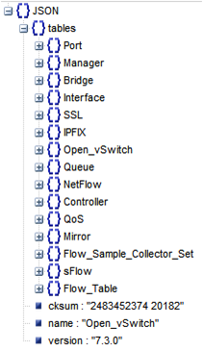
图6 ovsdb-server的表结构
此外，数据库结构如图7所示，其具体功能如下：

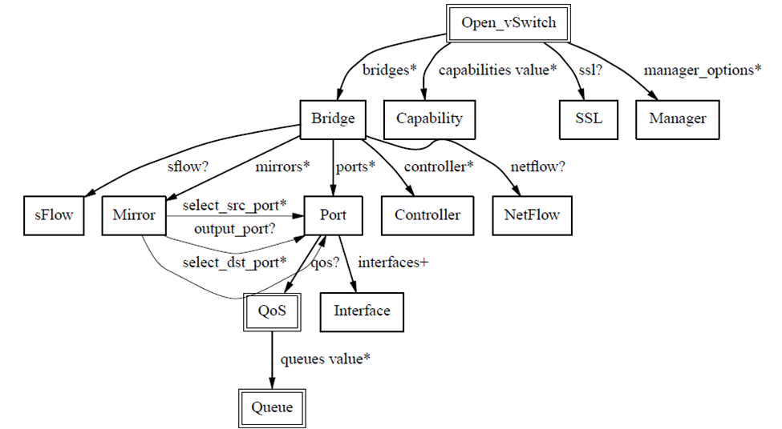
图7ovsdb-server实现逻辑
- 通过ovs-vsctl创建的所有的网桥，网卡，都保存在数据库里面，ovs-vswitchd会根据数据库里面的配置创建真正的网桥，网卡。
- ovs-dpctl 用来配置switch内核模块。
- ovs-vsctl 查询和更新ovs-vswitchd的配置。
- ovs-appctl 发送命令消息，运行相关daemon。
- ovs-ofctl 查询和控制OpenFlow交换机和控制器。

3代码结构
Openvwitch进行数据流交换的主要逻辑都是在ovs-vswitchd和openvswitch.ko里面实现的，如题8所示。
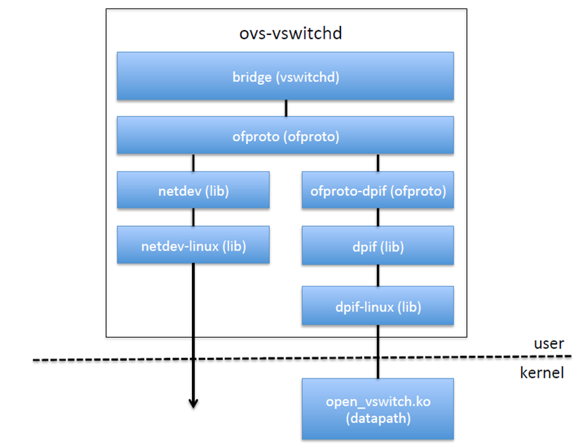
图8 数据流交换实现逻辑
ovs-vswitchd会从ovsdb-server读取配置，然后调用ofproto层进行虚拟网卡的创建或者流表的操作。
- Ofproto是一个库，实现了软件的交换机和对流表的操作。
- Netdev层抽象了连接到虚拟交换机上的网络设备。
- Dpif层实现了对于流表的操作。
对于OVS来讲，有以下几种网卡类型
- netdev: 通用网卡设备 eth0 veth：（1）接收: 一个nedev在L2收到报文后回直接通过ovs接收函数处理，不会再走传统内核协议栈.（2）发送: ovs中的一条流指定从该netdev发出的时候就通过该网卡设备发送
- internal: 一种虚拟网卡设备。（1）接收: 当从系统发出的报文路由查找通过该设备发送的时候，就进入ovs接收处理函数；（2）发送: ovs中的一条流制定从该internal设备发出的时候，该报文被重新注入内核协议栈
- gre device: gre设备. 不管用户态创建多少个gre tunnel, 在内核态有且只有一个gre设备。（1）接收: 当系统收到gre报文后，传递给L4层解析gre header, 然后传递给ovs接收处理函数。（2）发送: ovs中的一条流制定从该gre设备发送, 报文会根据流表规则加上gre头以及外层包裹ip，查找路由发送
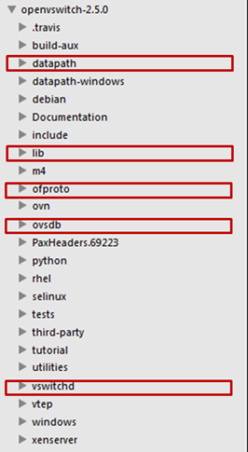
在如上的代码结构中，vswitchd中就是ovs-vswitchd的入口代码，ovsdb就是ovsdb-server的代码，ofproto即上述的中间抽象层，lib下面有netdev，dpif的实现，datapath里面就是内核模块openvswitch.ko的代码。

3.1netlink交互方式简介
datapath 运行在内核态，ovs-vswitchd 运行在用户态，两者通过netlink 通信。
netlink 是一种灵活和强大的进程间通信机制（socket），甚至可以沟通用户态和内核态。netlink 是全双工的。作为socket，netlink 的地址族是AF_NETLINK（TCP/IP socket 的地址族是AF_INET）
目前有大量的通信场景应用了netlink，这些特定扩展和设计的netlink 通信bus，被定义为family。比如NETLINK_ROUTE、NETLINK_FIREWALL、NETLINK_ARPD 等。因为大量的专用family 会占用了family id，而family id 数量自身有限（kernel 允许32个）；同时为了方便用户扩展使用，一个通用的netlink family 被定义出来，这就是generic netlink family。要使用generic netlink，需要熟悉的数据结构包括genl_family、genl_ops 等，如图9所示。

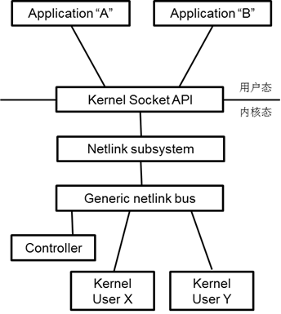
图9 netlink交互方式

3.2netlink交互方式示例
定义family如下
- /* attributes */
- enum {
- DOC_EXMPL_A_UNSPEC,
- DOC_EXMPL_A_MSG,
- __DOC_EXMPL_A_MAX,
- };
- #define DOC_EXMPL_A_MAX (__DOC_EXMPL_A_MAX - 1)
- /* attribute policy */
- static struct nla_policy doc_exmpl_genl_policy[DOC_EXMPL_A_MAX + 1] = {
- [DOC_EXMPL_A_MSG] = { .type = NLA_NUL_STRING },
- };
- /* family definition */
- static struct genl_family doc_exmpl_gnl_family = {
- .id = GENL_ID_GENERATE,
- .hdrsize = 0,
- .name = "DOC_EXMPL",
- .version = 1,
- .maxattr = DOC_EXMPL_A_MAX,
- };

定义op如下
- /* handler */
- int doc_exmpl_echo(struct sk_buff *skb, struct genl_info *info)
- {
- /* message handling code goes here; return 0 on success, negative values on failure */
- }
- /* commands */
- enum {
- DOC_EXMPL_C_UNSPEC,
- DOC_EXMPL_C_ECHO,
- __DOC_EXMPL_C_MAX,
- };
- #define DOC_EXMPL_C_MAX (__DOC_EXMPL_C_MAX - 1)
- /* operation definition */
- struct genl_ops doc_exmpl_gnl_ops_echo = {
- .cmd = DOC_EXMPL_C_ECHO,
- .flags = 0,
- .policy = doc_exmpl_genl_policy,
- .doit = doc_exmpl_echo,
- .dumpit = NULL,
- };

注册family 到generic netlink 机制
- int rc;
- rc = genl_register_family(&doc_exmpl_gnl_family);
- if (rc != 0)
- goto failure;

将操作注册到family
- int rc;
- rc = genl_register_ops(&doc_exmpl_gnl_family, &doc_exmpl_gnl_ops_echo);
- if (rc != 0)
- goto failure;

Datapath使用netlink似在dp_init()函数（datapath.c）中，调用dp_register_genl()完成对四种类型的family 以及相应操作的注册，包括datapath、vport、flow 和packet。前三种family，都对应四种操作都包括NEW、DEL、GET、SET，而packet 的操作仅为EXECUTE。
对于flow这个family的定义如下：
- static const struct nla_policy flow_policy[OVS_FLOW_ATTR_MAX + 1] = {
- [OVS_FLOW_ATTR_KEY] = { .type = NLA_NESTED },
- [OVS_FLOW_ATTR_ACTIONS] = { .type = NLA_NESTED },
- [OVS_FLOW_ATTR_CLEAR] = { .type = NLA_FLAG },
- };
- static struct genl_family dp_flow_genl_family = {
- .id = GENL_ID_GENERATE,
- .hdrsize = sizeof(struct ovs_header),
- .name = OVS_FLOW_FAMILY,
- .version = OVS_FLOW_VERSION,
- .maxattr = OVS_FLOW_ATTR_MAX,
- SET_NETNSOK
- };

Flow相关的ops的定义如下：
- static struct genl_ops dp_flow_genl_ops[] = {
- {
- .cmd = OVS_FLOW_CMD_NEW,
- .flags = GENL_ADMIN_PERM, /* Requires CAP_NET_ADMIN privilege. */
- .policy = flow_policy,
- .doit = ovs_flow_cmd_new_or_set
- },
- {
- .cmd = OVS_FLOW_CMD_DEL,
- .flags = GENL_ADMIN_PERM, /* Requires CAP_NET_ADMIN privilege. */
- .policy = flow_policy,
- .doit = ovs_flow_cmd_del
- },
- {
- .cmd = OVS_FLOW_CMD_GET,
- .flags = 0, /* OK for unprivileged users. */
- .policy = flow_policy,
- .doit = ovs_flow_cmd_get,
- .dumpit = ovs_flow_cmd_dump
- },
- {
- .cmd = OVS_FLOW_CMD_SET,
- .flags = GENL_ADMIN_PERM, /* Requires CAP_NET_ADMIN privilege. */
- .policy = flow_policy,
- .doit = ovs_flow_cmd_new_or_set,
- },
- };
Ovs-vswitchd 对于netlink 的实现，主要在lib/netlink-socket.c 文件中。
lib\dpif-provider.h定义了struct dpif_class {，包含一系列函数指针，例如open，close等。真正的dpif_class有两种一个是dpif-netdev.c中定义的const struct dpif_class dpif_netdev_class 。
- const struct dpif_class dpif_netdev_class = {
- "netdev",
- dpif_netdev_init,
- dpif_netdev_enumerate,
- dpif_netdev_port_open_type,
- dpif_netdev_open,
- dpif_netdev_close,
- dpif_netdev_destroy,
- dpif_netdev_run,
- dpif_netdev_wait,
- dpif_netdev_get_stats,
- dpif_netdev_port_add,
- dpif_netdev_port_del,
- dpif_netdev_port_query_by_number,
- dpif_netdev_port_query_by_name,
- NULL, /* port_get_pid */
- dpif_netdev_port_dump_start,
- dpif_netdev_port_dump_next,
- dpif_netdev_port_dump_done,
- dpif_netdev_port_poll,
- dpif_netdev_port_poll_wait,
- dpif_netdev_flow_flush,
- dpif_netdev_flow_dump_create,
- dpif_netdev_flow_dump_destroy,
- dpif_netdev_flow_dump_thread_create,
- dpif_netdev_flow_dump_thread_destroy,
- dpif_netdev_flow_dump_next,
- dpif_netdev_operate,
- NULL, /* recv_set */
- NULL, /* handlers_set */
- dpif_netdev_pmd_set,
- dpif_netdev_queue_to_priority,
- NULL, /* recv */
- NULL, /* recv_wait */
- NULL, /* recv_purge */
- dpif_netdev_register_dp_purge_cb,
- dpif_netdev_register_upcall_cb,
- dpif_netdev_enable_upcall,
- dpif_netdev_disable_upcall,
- dpif_netdev_get_datapath_version,
- NULL, /* ct_dump_start */
- NULL, /* ct_dump_next */
- NULL, /* ct_dump_done */
- NULL, /* ct_flush */
- };

一种是在dpif-netlink.c中，定义了const struct dpif_class dpif_netlink_class = {
- const struct dpif_class dpif_netlink_class = {
- "system",
- NULL, /* init */
- dpif_netlink_enumerate,
- NULL,
- dpif_netlink_open,
- dpif_netlink_close,
- dpif_netlink_destroy,
- dpif_netlink_run,
- NULL, /* wait */
- dpif_netlink_get_stats,
- dpif_netlink_port_add,
- dpif_netlink_port_del,
- dpif_netlink_port_query_by_number,
- dpif_netlink_port_query_by_name,
- dpif_netlink_port_get_pid,
- dpif_netlink_port_dump_start,
- dpif_netlink_port_dump_next,
- dpif_netlink_port_dump_done,
- dpif_netlink_port_poll,
- dpif_netlink_port_poll_wait,
- dpif_netlink_flow_flush,
- dpif_netlink_flow_dump_create,
- dpif_netlink_flow_dump_destroy,
- dpif_netlink_flow_dump_thread_create,
- dpif_netlink_flow_dump_thread_destroy,
- dpif_netlink_flow_dump_next,
- dpif_netlink_operate,
- dpif_netlink_recv_set,
- dpif_netlink_handlers_set,
- NULL, /* poll_thread_set */
- dpif_netlink_queue_to_priority,
- dpif_netlink_recv,
- dpif_netlink_recv_wait,
- dpif_netlink_recv_purge,
- NULL, /* register_dp_purge_cb */
- NULL, /* register_upcall_cb */
- NULL, /* enable_upcall */
- NULL, /* disable_upcall */
- dpif_netlink_get_datapath_version, /* get_datapath_version */
- #ifdef __linux__
- dpif_netlink_ct_dump_start,
- dpif_netlink_ct_dump_next,
- dpif_netlink_ct_dump_done,
- dpif_netlink_ct_flush,
- #else
- NULL, /* ct_dump_start */
- NULL, /* ct_dump_next */
- NULL, /* ct_dump_done */
- NULL, /* ct_flush */
- #endif
- };
datapath 中对netlink family 类型进行了注册，ovs-vswitchd 在使用这些netlink family 之前需要获取它们的信息，这一过程主要在lib/dpif-netlink.c 文件（以dpif_netlink_class 为例），dpif_netlink_init ()函数。
- static int
- dpif_netlink_init(void)
- {
- static struct ovsthread_once once = OVSTHREAD_ONCE_INITIALIZER;
- static int error;

- if (ovsthread_once_start(&once)) {
- error = nl_lookup_genl_family(OVS_DATAPATH_FAMILY,
- &ovs_datapath_family);
- if (error) {
- VLOG_ERR("Generic Netlink family '%s' does not exist. "
- "The Open vSwitch kernel module is probably not loaded.",
- OVS_DATAPATH_FAMILY);
- }
- if (!error) {
- error = nl_lookup_genl_family(OVS_VPORT_FAMILY, &ovs_vport_family);
- }
- if (!error) {
- error = nl_lookup_genl_family(OVS_FLOW_FAMILY, &ovs_flow_family);
- }
- if (!error) {
- error = nl_lookup_genl_family(OVS_PACKET_FAMILY,
- &ovs_packet_family);
- }
- if (!error) {
- error = nl_lookup_genl_mcgroup(OVS_VPORT_FAMILY, OVS_VPORT_MCGROUP,
- &ovs_vport_mcgroup);
- }

- ovsthread_once_done(&once);
- }

- return error;
- }

4 ovs-vswitchd启动
ovs-vswitchd.c的main函数最终会进入一个while循环，在这个无限循环中，里面最重要的两个函数是bridge_run()和netdev_run()。
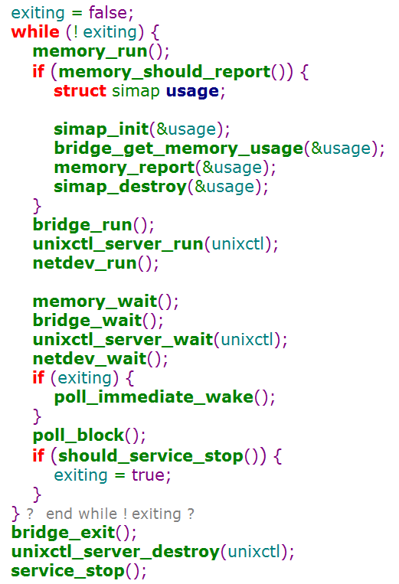

Openvswitch主要管理两种类型的设备，一个是创建的虚拟网桥，一个是连接到虚拟网桥上的设备。其中bridge_run就是初始化数据库中已经创建的虚拟网桥。

4.1bridge_run
bridge_run会调用bridge_run__，bridge_run__中最重要的是对于所有的网桥，都调用ofproto_run。

- static void
- bridge_run__(void)
- {
- ……
- /* Let each bridge do the work that it needs to do. */
- HMAP_FOR_EACH (br, node, &all_bridges) {
- ofproto_run(br->ofproto);
- }
- }

Int ofproto_run(struct ofproto *p)会调用error = p->ofproto_class->run(p);
ofproto_class的定义在ofproto-provider.h中，它的实现定义在ofproto-dpif.c中，这里面的所有的函数，在这个文件中都有定义。
- const struct ofproto_class ofproto_dpif_class = {
- init,
- enumerate_types,
- enumerate_names,
- del,
- port_open_type,
- type_run,
- type_wait,
- alloc,
- construct,
- destruct,
- dealloc,
- run,
- wait,
- NULL, /* get_memory_usage. */
- type_get_memory_usage,
- flush,
- query_tables,
- set_tables_version,
- port_alloc,
- port_construct,
- port_destruct,
- port_dealloc,
- port_modified,
- port_reconfigured,
- port_query_by_name,
- port_add,
- port_del,
- port_get_stats,
- port_dump_start,
- port_dump_next,
- port_dump_done,
- port_poll,
- port_poll_wait,
- port_is_lacp_current,
- port_get_lacp_stats,
- NULL, /* rule_choose_table */
- rule_alloc,
- rule_construct,
- rule_insert,
- rule_delete,
- rule_destruct,
- rule_dealloc,
- rule_get_stats,
- rule_execute,
- set_frag_handling,
- packet_out,
- set_netflow,
- get_netflow_ids,
- set_sflow,
- set_ipfix,
- set_cfm,
- cfm_status_changed,
- get_cfm_status,
- set_lldp,
- get_lldp_status,
- set_aa,
- aa_mapping_set,
- aa_mapping_unset,
- aa_vlan_get_queued,
- aa_vlan_get_queue_size,
- set_bfd,
- bfd_status_changed,
- get_bfd_status,
- set_stp,
- get_stp_status,
- set_stp_port,
- get_stp_port_status,
- get_stp_port_stats,
- set_rstp,
- get_rstp_status,
- set_rstp_port,
- get_rstp_port_status,
- set_queues,
- bundle_set,
- bundle_remove,
- mirror_set__,
- mirror_get_stats__,
- set_flood_vlans,
- is_mirror_output_bundle,
- forward_bpdu_changed,
- set_mac_table_config,
- set_mcast_snooping,
- set_mcast_snooping_port,
- set_realdev,
- NULL, /* meter_get_features */
- NULL, /* meter_set */
- NULL, /* meter_get */
- NULL, /* meter_del */
- group_alloc, /* group_alloc */
- group_construct, /* group_construct */
- group_destruct, /* group_destruct */
- group_dealloc, /* group_dealloc */
- group_modify, /* group_modify */
- group_get_stats, /* group_get_stats */
- get_datapath_version, /* get_datapath_version */
- };

在ofproto-provider.h中注释里是这样说的。
这里定义了四类数据结构
- Struct ofproto表示一个交换机
- Struct ofport表示交换机上的一个端口
- Struct rule表示交换机上的一条flow规则
- Struct ofgroup表示一个flow规则组
上面说到启动的过程中，会调用ofproto_class->run，也即会调用ofproto-dpif.c中的static int run(struct ofproto *ofproto_)函数。在这个函数中，会初始化netflow, sflow, ipfix，stp, rstp, mac address learning等一系列操作。bridge_run还会调用static void bridge_reconfigure(const struct ovsrec_open_vswitch *ovs_cfg)，其中ovs_cfg是从ovsdb-server里面读取出来的配置。在这个函数里面，对于每一个网桥，将网卡添加进去。

- HMAP_FOR_EACH (br, node, &all_bridges) {
- bridge_add_ports(br, &br->wanted_ports);
- shash_destroy(&br->wanted_ports);
- }

- static void
- bridge_add_ports(struct bridge *br, const struct shash *wanted_ports)
- {
- /* First add interfaces that request a particular port number. */
- bridge_add_ports__(br, wanted_ports, true);

- /* Then add interfaces that want automatic port number assignment.
- * We add these afterward to avoid accidentally taking a specifically
- * requested port number. */
- bridge_add_ports__(br, wanted_ports, false);
- }

static void bridge_add_ports__(struct bridge *br, const struct shash *wanted_ports, bool with_requested_port)
会调用
static bool iface_create(struct bridge *br, const struct ovsrec_interface *iface_cfg, const struct ovsrec_port *port_cfg)
会调用
static int iface_do_create(const struct bridge *br, const struct ovsrec_interface *iface_cfg, const struct ovsrec_port *port_cfg, ofp_port_t *ofp_portp, struct netdev **netdevp, char **errp)
会调用
int ofproto_port_add(struct ofproto *ofproto, struct netdev *netdev, ofp_port_t *ofp_portp)
会调用
ofproto-dpif.c中的ofproto_dpif_class的static int port_add(struct ofproto *ofproto_, struct netdev *netdev)
会调用
int dpif_port_add(struct dpif *dpif, struct netdev *netdev, odp_port_t *port_nop)会调用
会调用
dpif_netlink_class的port_add函数，也即dpif_netlink_port_add，也即
static int dpif_netlink_port_add(struct dpif *dpif_, struct netdev *netdev,odp_port_t *port_nop)
会调用
static int dpif_netlink_port_add__(struct dpif_netlink *dpif, struct netdev *netdev, odp_port_t *port_nop)
在这个函数里面，会调用netlink的API，命令为OVS_VPORT_CMD_NEW
- const char *name = netdev_vport_get_dpif_port(netdev,
- namebuf, sizeof namebuf);
- struct dpif_netlink_vport request, reply;
- struct nl_sock **socksp = NULL;

- if (dpif->handlers) {
- socksp = vport_create_socksp(dpif, &error);
- if (!socksp) {
- return error;
- }
- }

- dpif_netlink_vport_init(&request);
- request.cmd = OVS_VPORT_CMD_NEW;
- request.dp_ifindex = dpif->dp_ifindex;
- request.type = netdev_to_ovs_vport_type(netdev);

- request.name = name;

- upcall_pids = vport_socksp_to_pids(socksp, dpif->n_handlers);
- request.n_upcall_pids = socksp ? dpif->n_handlers : 1;
- request.upcall_pids = upcall_pids;
- error = dpif_netlink_vport_transact(&request, &reply, &buf);

这里会调用内核模块openvswitch.ko，在内核中添加虚拟网卡。这部分详细的过程将在下一节分析。

4.2 netdev_run()
其核心代码如下图所示。易知，依次循环调用netdev_classes中的每一个run。对于不同类型的虚拟网卡，都有对应的netdev_class。

- void
- netdev_run(void)
- OVS_EXCLUDED(netdev_class_mutex, netdev_mutex)
- {
- struct netdev_registered_class *rc;

- netdev_initialize();
- ovs_mutex_lock(&netdev_class_mutex);
- HMAP_FOR_EACH (rc, hmap_node, &netdev_classes) {
- if (rc->class->run) {
- rc->class->run();
- }
- }
- ovs_mutex_unlock(&netdev_class_mutex);
- }
例如对于dpdk的网卡有：
- static const struct netdev_class dpdk_class =
- NETDEV_DPDK_CLASS(
- "dpdk",
- NULL,
- netdev_dpdk_construct,
- netdev_dpdk_destruct,
- netdev_dpdk_set_multiq,
- netdev_dpdk_eth_send,
- netdev_dpdk_get_carrier,
- netdev_dpdk_get_stats,
- netdev_dpdk_get_features,
- netdev_dpdk_get_status,
- netdev_dpdk_rxq_recv);
对于物理网卡，也需要有相应的netdev_class
- const struct netdev_class netdev_linux_class =
- NETDEV_LINUX_CLASS(
- "system",
- netdev_linux_construct,
- netdev_linux_get_stats,
- netdev_linux_get_features,
- netdev_linux_get_status);

对于连接到KVM的tap网卡
- const struct netdev_class netdev_tap_class =
- NETDEV_LINUX_CLASS(
- "tap",
- netdev_linux_construct_tap,
- netdev_tap_get_stats,
- netdev_linux_get_features,
- netdev_linux_get_status);

对于虚拟的软网卡，比如veth pair
- const struct netdev_class netdev_internal_class =
- NETDEV_LINUX_CLASS(
- "internal",
- netdev_linux_construct,
- netdev_internal_get_stats,
- NULL, /* get_features */
- netdev_internal_get_status);

其中NETDEV_LINUX_CLASS是一个宏，不是所有的参数都需要全部填写。
- #define NETDEV_LINUX_CLASS(NAME, CONSTRUCT, GET_STATS, \
- GET_FEATURES, GET_STATUS) \
- { \
- NAME, \
- \
- NULL, \
- netdev_linux_run, \
- netdev_linux_wait, \
- \
- netdev_linux_alloc, \
- CONSTRUCT, \
- netdev_linux_destruct, \
- netdev_linux_dealloc, \
- NULL, /* get_config */ \
- NULL, /* set_config */ \
- NULL, /* get_tunnel_config */ \
- NULL, /* build header */ \
- NULL, /* push header */ \
- NULL, /* pop header */ \
- NULL, /* get_numa_id */ \
- NULL, /* set_multiq */ \
- \
- netdev_linux_send, \
- netdev_linux_send_wait, \
- \
- netdev_linux_set_etheraddr, \
- netdev_linux_get_etheraddr, \
- netdev_linux_get_mtu, \
- netdev_linux_set_mtu, \
- netdev_linux_get_ifindex, \
- netdev_linux_get_carrier, \
- netdev_linux_get_carrier_resets, \
- netdev_linux_set_miimon_interval, \
- GET_STATS, \
- \
- GET_FEATURES, \
- netdev_linux_set_advertisements, \
- \
- netdev_linux_set_policing, \
- netdev_linux_get_qos_types, \
- netdev_linux_get_qos_capabilities, \
- netdev_linux_get_qos, \
- netdev_linux_set_qos, \
- netdev_linux_get_queue, \
- netdev_linux_set_queue, \
- netdev_linux_delete_queue, \
- netdev_linux_get_queue_stats, \
- netdev_linux_queue_dump_start, \
- netdev_linux_queue_dump_next, \
- netdev_linux_queue_dump_done, \
- netdev_linux_dump_queue_stats, \
- \
- netdev_linux_get_in4, \
- netdev_linux_set_in4, \
- netdev_linux_get_in6, \
- netdev_linux_add_router, \
- netdev_linux_get_next_hop, \
- GET_STATUS, \
- netdev_linux_arp_lookup, \
- \
- netdev_linux_update_flags, \
- \
- netdev_linux_rxq_alloc, \
- netdev_linux_rxq_construct, \
- netdev_linux_rxq_destruct, \
- netdev_linux_rxq_dealloc, \
- netdev_linux_rxq_recv, \
- netdev_linux_rxq_wait, \
- netdev_linux_rxq_drain, \
- }

rc->class->run()调用的是netdev-linux.c下的netdev_linux_run，netdev_linux_run会调用netlink的sock得到虚拟网卡的状态，并且更新状态。
- error = nl_sock_recv(sock, &buf, false);
- if (!error) {
- struct rtnetlink_change change;
- if (rtnetlink_parse(&buf, &change)) {
- struct netdev *netdev_ = netdev_from_name(change.ifname);
- if (netdev_ && is_netdev_linux_class(netdev_->netdev_class)) {
- struct netdev_linux *netdev = netdev_linux_cast(netdev_);
- ovs_mutex_lock(&netdev->mutex);
- netdev_linux_update(netdev, &change);
- ovs_mutex_unlock(&netdev->mutex);
- }
- netdev_close(netdev_);
- }
- }

5网络包处理
上一节提到，Openvswitch的内核模块openvswitch.ko会在网卡上注册一个函数netdev_frame_hook，每当有网络包到达网卡的时候，这个函数就会被调用。
- static struct sk_buff *netdev_frame_hook(struct sk_buff *skb)
- {
- if (unlikely(skb->pkt_type == PACKET_LOOPBACK))
- return skb;

- port_receive(skb);
- return NULL;
- }

调用port_receive即是调用netdev_port_receive
#define port_receive(skb) netdev_port_receive(skb, NULL)
- void netdev_port_receive(struct sk_buff *skb, struct ip_tunnel_info *tun_info)
- {
- struct vport *vport;

- vport = ovs_netdev_get_vport(skb->dev);
- ……
- skb_push(skb, ETH_HLEN);
- ovs_skb_postpush_rcsum(skb, skb->data, ETH_HLEN);
- ovs_vport_receive(vport, skb, tun_info);
- return;
- error:
- kfree_skb(skb);
- }

在函数int ovs_vport_receive(struct vport *vport, struct sk_buff *skb, const struct ip_tunnel_info *tun_info)实现如下
- int ovs_vport_receive(struct vport *vport, struct sk_buff *skb,
- const struct ip_tunnel_info *tun_info)
- {
- struct sw_flow_key key;
- ......
- /* Extract flow from 'skb' into 'key'. */
- error = ovs_flow_key_extract(tun_info, skb, &key);
- if (unlikely(error)) {
- kfree_skb(skb);
- return error;
- }
- ovs_dp_process_packet(skb, &key);
- return 0;
- }
在这个函数里面，首先声明了变量struct sw_flow_key key; 如果我们看这个key的定义.
- struct sw_flow_key {
- u8 tun_opts[255];
- u8 tun_opts_len;
- struct ip_tunnel_key tun_key; /* Encapsulating tunnel key. */
- struct {
- u32 priority; /* Packet QoS priority. */
- u32 skb_mark; /* SKB mark. */
- u16 in_port; /* Input switch port (or DP_MAX_PORTS). */
- } __packed phy; /* Safe when right after 'tun_key'. */
- u32 ovs_flow_hash; /* Datapath computed hash value. */
- u32 recirc_id; /* Recirculation ID. */
- struct {
- u8 src[ETH_ALEN]; /* Ethernet source address. */
- u8 dst[ETH_ALEN]; /* Ethernet destination address. */
- __be16 tci; /* 0 if no VLAN, VLAN_TAG_PRESENT set otherwise. */
- __be16 type; /* Ethernet frame type. */
- } eth;
- union {
- struct {
- __be32 top_lse; /* top label stack entry */
- } mpls;
- struct {
- u8 proto; /* IP protocol or lower 8 bits of ARP opcode. */
- u8 tos; /* IP ToS. */
- u8 ttl; /* IP TTL/hop limit. */
- u8 frag; /* One of OVS_FRAG_TYPE_*. */
- } ip;
- };
- struct {
- __be16 src; /* TCP/UDP/SCTP source port. */
- __be16 dst; /* TCP/UDP/SCTP destination port. */
- __be16 flags; /* TCP flags. */
- } tp;
- union {
- struct {
- struct {
- __be32 src; /* IP source address. */
- __be32 dst; /* IP destination address. */
- } addr;
- struct {
- u8 sha[ETH_ALEN]; /* ARP source hardware address. */
- u8 tha[ETH_ALEN]; /* ARP target hardware address. */
- } arp;
- } ipv4;
- struct {
- struct {
- struct in6_addr src; /* IPv6 source address. */
- struct in6_addr dst; /* IPv6 destination address. */
- } addr;
- __be32 label; /* IPv6 flow label. */
- struct {
- struct in6_addr target; /* ND target address. */
- u8 sll[ETH_ALEN]; /* ND source link layer address. */
- u8 tll[ETH_ALEN]; /* ND target link layer address. */
- } nd;
- } ipv6;
- };
- struct {
- /* Connection tracking fields. */
- u16 zone;
- u32 mark;
- u8 state;
- struct ovs_key_ct_labels labels;
- } ct;

- } __aligned(BITS_PER_LONG/8); /* Ensure that we can do comparisons as longs. */

可见这个key里面是一个大杂烩，数据包里面的几乎任何部分都可以作为key来查找flow表
- tunnel可以作为key
- 在物理层，in_port即包进入的网口的ID
- 在MAC层，源和目的MAC地址
- 在IP层，源和目的IP地址
- 在传输层，源和目的端口号
- IPV6
所以，要在内核态匹配流表，首先需要调用ovs_flow_key_extract，从包的正文中提取key的值。接下来就是要调用ovs_dp_process_packet了。
- void ovs_dp_process_packet(struct sk_buff *skb, struct sw_flow_key *key)
- {
- const struct vport *p = OVS_CB(skb)->input_vport;
- struct datapath *dp = p->dp;
- struct sw_flow *flow;
- struct sw_flow_actions *sf_acts;
- struct dp_stats_percpu *stats;
- u64 *stats_counter;
- u32 n_mask_hit;

- stats = this_cpu_ptr(dp->stats_percpu);

- /* Look up flow. */
- flow = ovs_flow_tbl_lookup_stats(&dp->table, key, skb_get_hash(skb),
- &n_mask_hit);
- if (unlikely(!flow)) {
- struct dp_upcall_info upcall;
- int error;

- memset(&upcall, 0, sizeof(upcall));
- upcall.cmd = OVS_PACKET_CMD_MISS;
- upcall.portid = ovs_vport_find_upcall_portid(p, skb);
- upcall.mru = OVS_CB(skb)->mru;
- error = ovs_dp_upcall(dp, skb, key, &upcall);
- if (unlikely(error))
- kfree_skb(skb);
- else
- consume_skb(skb);
- stats_counter = &stats->n_missed;
- goto out;
- }

- ovs_flow_stats_update(flow, key->tp.flags, skb);
- sf_acts = rcu_dereference(flow->sf_acts);
- ovs_execute_actions(dp, skb, sf_acts, key);

- stats_counter = &stats->n_hit;

- out:
- /* Update datapath statistics. */
- u64_stats_update_begin(&stats->syncp);
- (*stats_counter)++;
- stats->n_mask_hit += n_mask_hit;
- u64_stats_update_end(&stats->syncp);
- }

这个函数首先在内核里面的流表中查找符合key的flow，也即ovs_flow_tbl_lookup_stats，如果找到了，很好说明用户态的流表已经放入内核，则走fast path就可了。于是直接调用ovs_execute_actions，执行这个key对应的action。
如果不能找到，则只好调用ovs_dp_upcall，让用户态去查找流表。会调用static int queue_userspace_packet(struct datapath *dp, struct sk_buff *skb, const struct sw_flow_key *key, const struct dp_upcall_info *upcall_info)
它会调用err = genlmsg_unicast(ovs_dp_get_net(dp), user_skb, upcall_info->portid);通过netlink将消息发送给用户态。在用户态，有线程监听消息，一旦有消息，则触发udpif_upcall_handler。
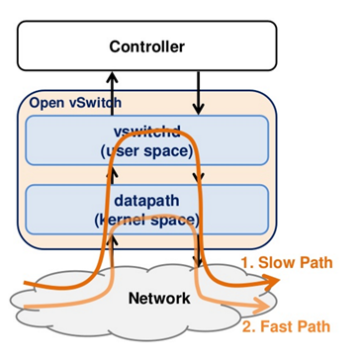
- Slow Path:，当Datapath找不到flow rule对packet进行处理时，Vswitchd使用flow rule对packet进行处理。

- Fast Path:将slow path的flow rule放在内核态，对packet进行处理Unknown Packet Processing Datapath使用flow rule对packet进行处理，如果没有，则有vswitchd使用flow rule进行处理

6流表操作
当一个数据包到达网卡的时候，首先要经过内核Openvswitch.ko，流表Flow Table在内核中有一份，通过key查找内核中的flow table，即可以得到action，然后执行action之后，直接发送这个包，只有在内核无法查找到流表项的时候，才会到用户态查找用户态的流表。仅仅查找内核中flow table的情况被称为fast path.

6.1提取key

实现函数为int ovs_flow_key_extract(const struct ip_tunnel_info *tun_info, struct sk_buff *skb, struct sw_flow_key *key)
在这个函数中，首先提取的是物理层的信息，主要是从哪个网口进入的。
- key->phy.priority = skb->priority;
- key->phy.in_port = OVS_CB(skb)->input_vport->port_no;
- key->phy.skb_mark = skb->mark;
- ovs_ct_fill_key(skb, key);
- key->ovs_flow_hash = 0;
- key->recirc_id = 0;

然后调用函数static int key_extract(struct sk_buff *skb, struct sw_flow_key *key)提取其他的key，提取MAC层
- /* Link layer. We are guaranteed to have at least the 14 byte Ethernet
- * header in the linear data area.
- */
- eth = eth_hdr(skb);
- ether_addr_copy(key->eth.src, eth->h_source);
- ether_addr_copy(key->eth.dst, eth->h_dest);
- __skb_pull(skb, 2 * ETH_ALEN);
- /* We are going to push all headers that we pull, so no need to
- * update skb->csum here.
- */
- key->eth.tci = 0;
- if (skb_vlan_tag_present(skb))
- key->eth.tci = htons(vlan_get_tci(skb));
- else if (eth->h_proto == htons(ETH_P_8021Q))
- if (unlikely(parse_vlan(skb, key)))
- return -ENOMEM;
- key->eth.type = parse_ethertype(skb);
提取网络层
- struct iphdr *nh;
- __be16 offset;
- error = check_iphdr(skb);
- if (unlikely(error)) {
- memset(&key->ip, 0, sizeof(key->ip));
- memset(&key->ipv4, 0, sizeof(key->ipv4));
- if (error == -EINVAL) {
- skb->transport_header = skb->network_header;
- error = 0;
- }
- return error;
- }
- nh = ip_hdr(skb);
- key->ipv4.addr.src = nh->saddr;
- key->ipv4.addr.dst = nh->daddr;
- key->ip.proto = nh->protocol;
- key->ip.tos = nh->tos;
- key->ip.ttl = nh->ttl;
- offset = nh->frag_off & htons(IP_OFFSET);
- if (offset) {
- key->ip.frag = OVS_FRAG_TYPE_LATER;
- return 0;
- }
- if (nh->frag_off & htons(IP_MF) ||
- skb_shinfo(skb)->gso_type & SKB_GSO_UDP)
- key->ip.frag = OVS_FRAG_TYPE_FIRST;
- else
- key->ip.frag = OVS_FRAG_TYPE_NONE;

提取传输层
- /* Transport layer. */
- if (key->ip.proto == IPPROTO_TCP) {
- if (tcphdr_ok(skb)) {
- struct tcphdr *tcp = tcp_hdr(skb);
- key->tp.src = tcp->source;
- key->tp.dst = tcp->dest;
- key->tp.flags = TCP_FLAGS_BE16(tcp);
- } else {
- memset(&key->tp, 0, sizeof(key->tp));
- }
- } else if (key->ip.proto == IPPROTO_UDP) {
- if (udphdr_ok(skb)) {
- struct udphdr *udp = udp_hdr(skb);
- key->tp.src = udp->source;
- key->tp.dst = udp->dest;
- } else {
- memset(&key->tp, 0, sizeof(key->tp));
- }
- } else if (key->ip.proto == IPPROTO_SCTP) {
- if (sctphdr_ok(skb)) {
- struct sctphdr *sctp = sctp_hdr(skb);
- key->tp.src = sctp->source;
- key->tp.dst = sctp->dest;
- } else {
- memset(&key->tp, 0, sizeof(key->tp));
- }
- } else if (key->ip.proto == IPPROTO_ICMP) {
- if (icmphdr_ok(skb)) {
- struct icmphdr *icmp = icmp_hdr(skb);
- /* The ICMP type and code fields use the 16-bit
- * transport port fields, so we need to store
- * them in 16-bit network byte order.
- */
- key->tp.src = htons(icmp->type);
- key->tp.dst = htons(icmp->code);
- } else {
- memset(&key->tp, 0, sizeof(key->tp));
- }
- }

6.2查找flow table

调用struct sw_flow *ovs_flow_tbl_lookup_stats(struct flow_table *tbl, const struct sw_flow_key *key, u32 skb_hash, u32 *n_mask_hit)进行查找。
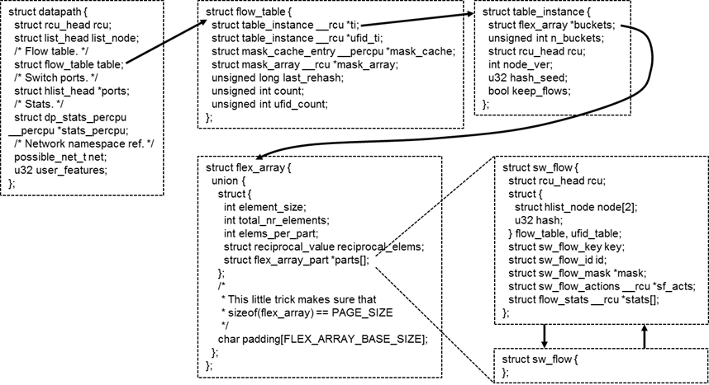

在内核中，flow table的数据结构如上图所示。
每个虚拟交换机对应一个datapath，每个datapath有一个flow table，每个flow table分成N个桶，根据key进行哈希，不同的key分布在不同的桶里面。
每个桶的大小是一个内存页的大小，在内存页的头部保存了保存了多少个元素，每个元素的大小。每个元素都是sw_flow，里面有key，也有action。
ovs_flow_tbl_lookup_stats会调用static struct sw_flow *flow_lookup(struct flow_table *tbl, struct table_instance *ti, const struct mask_array *ma, const struct sw_flow_key *key, u32 *n_mask_hit, u32 *index)
会调用masked_flow_lookup如下
- static struct sw_flow *masked_flow_lookup(struct table_instance *ti,
- const struct sw_flow_key *unmasked,
- const struct sw_flow_mask *mask,
- u32 *n_mask_hit)
- {
- struct sw_flow *flow;
- struct hlist_head *head;
- u32 hash;
- struct sw_flow_key masked_key;

- ovs_flow_mask_key(&masked_key, unmasked, false, mask);
- hash = flow_hash(&masked_key, &mask->range);
- head = find_bucket(ti, hash);
- (*n_mask_hit)++;
- hlist_for_each_entry_rcu(flow, head, flow_table.node[ti->node_ver]) {
- if (flow->mask == mask && flow->flow_table.hash == hash &&
- flow_cmp_masked_key(flow, &masked_key, &mask->range))
- return flow;
- }
- return NULL;
- }

其中flow_hash计算哈希值，find_bucket根据哈希值查找桶，然后就是一个循环，逐个比较key是否相等，相等则返回flow。

6.3执行action
调用int ovs_execute_actions(struct datapath *dp, struct sk_buff *skb, const struct sw_flow_actions *acts,struct sw_flow_key *key)
调用static int do_execute_actions(struct datapath *dp, struct sk_buff *skb, struct sw_flow_key *key, const struct nlattr *attr, int len)
在这个函数中，通过case语句，不同的action进行不同的操作。
- static int do_execute_actions(struct datapath *dp, struct sk_buff *skb,
- struct sw_flow_key *key,
- const struct nlattr *attr, int len)
- {
- /* Every output action needs a separate clone of 'skb', but the common
- * case is just a single output action, so that doing a clone and
- * then freeing the original skbuff is wasteful. So the following code
- * is slightly obscure just to avoid that.
- */
- int prev_port = -1;
- const struct nlattr *a;
- int rem;

- for (a = attr, rem = len; rem > 0;
- a = nla_next(a, &rem)) {
- int err = 0;

- if (unlikely(prev_port != -1)) {
- struct sk_buff *out_skb = skb_clone(skb, GFP_ATOMIC);

- if (out_skb)
- do_output(dp, out_skb, prev_port, key);

- prev_port = -1;
- }

- switch (nla_type(a)) {
- case OVS_ACTION_ATTR_OUTPUT:
- prev_port = nla_get_u32(a);
- break;

- case OVS_ACTION_ATTR_USERSPACE:
- output_userspace(dp, skb, key, a, attr, len);
- break;

- case OVS_ACTION_ATTR_HASH:
- execute_hash(skb, key, a);
- break;

- case OVS_ACTION_ATTR_PUSH_MPLS:
- err = push_mpls(skb, key, nla_data(a));
- break;

- case OVS_ACTION_ATTR_POP_MPLS:
- err = pop_mpls(skb, key, nla_get_be16(a));
- break;

- case OVS_ACTION_ATTR_PUSH_VLAN:
- err = push_vlan(skb, key, nla_data(a));
- break;

- case OVS_ACTION_ATTR_POP_VLAN:
- err = pop_vlan(skb, key);
- break;

- case OVS_ACTION_ATTR_RECIRC:
- err = execute_recirc(dp, skb, key, a, rem);
- if (nla_is_last(a, rem)) {
- /* If this is the last action, the skb has
- * been consumed or freed.
- * Return immediately.
- */
- return err;
- }
- break;

- case OVS_ACTION_ATTR_SET:
- err = execute_set_action(skb, key, nla_data(a));
- break;

- case OVS_ACTION_ATTR_SET_MASKED:
- case OVS_ACTION_ATTR_SET_TO_MASKED:
- err = execute_masked_set_action(skb, key, nla_data(a));
- break;

- case OVS_ACTION_ATTR_SAMPLE:
- err = sample(dp, skb, key, a, attr, len);
- break;

- case OVS_ACTION_ATTR_CT:
- if (!is_flow_key_valid(key)) {
- err = ovs_flow_key_update(skb, key);
- if (err)
- return err;
- }

- err = ovs_ct_execute(ovs_dp_get_net(dp), skb, key,
- nla_data(a));

- /* Hide stolen IP fragments from user space. */
- if (err)
- return err == -EINPROGRESS ? 0 : err;
- break;
- }

- if (unlikely(err)) {
- kfree_skb(skb);
- return err;
- }
- }

- if (prev_port != -1)
- do_output(dp, skb, prev_port, key);
- else
- consume_skb(skb);

- return 0;
- }

如果可以直接输出，则调用static void do_output(struct datapath *dp, struct sk_buff *skb, int out_port, struct sw_flow_key *key)他调用void ovs_vport_send(struct vport *vport, struct sk_buff *skb)进行发送。

7自定义代码
有时候我们需要自定义一些自己的action，根据包头里面的信息，做一些自己的操作。例如添加一个action名为handle_example

7.1修改ofp-actions.c文件
首先在ofp-actions.c里面添加Openflow各个版本的这个action
- static const struct ofpact_map *
- get_ofpact_map(enum ofp_version version)
- {
- /* OpenFlow 1.0 actions. */
- static const struct ofpact_map of10[] = {
- { OFPACT_OUTPUT, 0 },
- { OFPACT_SET_VLAN_VID, 1 },
- { OFPACT_SET_VLAN_PCP, 2 },
- { OFPACT_STRIP_VLAN, 3 },
- { OFPACT_SET_ETH_SRC, 4 },
- { OFPACT_SET_ETH_DST, 5 },
- { OFPACT_SET_IPV4_SRC, 6 },
- { OFPACT_SET_IPV4_DST, 7 },
- { OFPACT_SET_IP_DSCP, 8 },
- { OFPACT_SET_L4_SRC_PORT, 9 },
- { OFPACT_SET_L4_DST_PORT, 10 },
- { OFPACT_ENQUEUE, 11 },
- { OFPACT_HANDLE_EXAMPLE, 28 },
- { 0, -1 },
- };

- /* OpenFlow 1.1 actions. */
- static const struct ofpact_map of11[] = {
- { OFPACT_OUTPUT, 0 },
- { OFPACT_SET_VLAN_VID, 1 },
- { OFPACT_SET_VLAN_PCP, 2 },
- { OFPACT_SET_ETH_SRC, 3 },
- { OFPACT_SET_ETH_DST, 4 },
- { OFPACT_SET_IPV4_SRC, 5 },
- { OFPACT_SET_IPV4_DST, 6 },
- { OFPACT_SET_IP_DSCP, 7 },
- { OFPACT_SET_IP_ECN, 8 },
- { OFPACT_SET_L4_SRC_PORT, 9 },
- { OFPACT_SET_L4_DST_PORT, 10 },
- /* OFPAT_COPY_TTL_OUT (11) not supported. */
- /* OFPAT_COPY_TTL_IN (12) not supported. */
- { OFPACT_SET_MPLS_LABEL, 13 },
- { OFPACT_SET_MPLS_TC, 14 },
- { OFPACT_SET_MPLS_TTL, 15 },
- { OFPACT_DEC_MPLS_TTL, 16 },
- { OFPACT_PUSH_VLAN, 17 },
- { OFPACT_STRIP_VLAN, 18 },
- { OFPACT_PUSH_MPLS, 19 },
- { OFPACT_POP_MPLS, 20 },
- { OFPACT_SET_QUEUE, 21 },
- { OFPACT_GROUP, 22 },
- { OFPACT_SET_IP_TTL, 23 },
- { OFPACT_DEC_TTL, 24 },
- { OFPACT_HANDLE_EXAMPLE, 28 },
- { 0, -1 },
- };

- /* OpenFlow 1.2, 1.3, and 1.4 actions. */
- static const struct ofpact_map of12[] = {
- { OFPACT_OUTPUT, 0 },
- /* OFPAT_COPY_TTL_OUT (11) not supported. */
- /* OFPAT_COPY_TTL_IN (12) not supported. */
- { OFPACT_SET_MPLS_TTL, 15 },
- { OFPACT_DEC_MPLS_TTL, 16 },
- { OFPACT_PUSH_VLAN, 17 },
- { OFPACT_STRIP_VLAN, 18 },
- { OFPACT_PUSH_MPLS, 19 },
- { OFPACT_POP_MPLS, 20 },
- { OFPACT_SET_QUEUE, 21 },
- { OFPACT_GROUP, 22 },
- { OFPACT_SET_IP_TTL, 23 },
- { OFPACT_DEC_TTL, 24 },
- { OFPACT_SET_FIELD, 25 },
- /* OF1.3+ OFPAT_PUSH_PBB (26) not supported. */
- /* OF1.3+ OFPAT_POP_PBB (27) not supported. */
- { OFPACT_HANDLE_EXAMPLE, 28 },
- { 0, -1 },
- };

- switch (version) {
- case OFP10_VERSION:
- return of10;

- case OFP11_VERSION:
- return of11;

- case OFP12_VERSION:
- case OFP13_VERSION:
- case OFP14_VERSION:
- case OFP15_VERSION:
- default:
- return of12;
- }
- }
其次添加raw action type
- enum ofp_raw_action_type {
- /* ## ----------------- ## */
- /* ## Standard actions. ## */
- /* ## ----------------- ## */

- /* OF1.0(0): struct ofp10_action_output. */
- OFPAT_RAW10_OUTPUT,
- /* OF1.1+(0): struct ofp11_action_output. */
- OFPAT_RAW11_OUTPUT,

- /* OF1.0(1): uint16_t. */
- OFPAT_RAW10_SET_VLAN_VID,
- /* OF1.0(2): uint8_t. */
- OFPAT_RAW10_SET_VLAN_PCP,

- /* OF1.1(1), OF1.2+(1) is deprecated (use Set-Field): uint16_t.
- *
- * [Semantics differ slightly between the 1.0 and 1.1 versions of the VLAN
- * modification actions: the 1.0 versions push a VLAN header if none is
- * present, but the 1.1 versions do not. That is the only reason that we
- * distinguish their raw action types.] */
- OFPAT_RAW11_SET_VLAN_VID,
- /* OF1.1(2), OF1.2+(2) is deprecated (use Set-Field): uint8_t. */
- OFPAT_RAW11_SET_VLAN_PCP,

- /* OF1.1+(17): ovs_be16.
- *
- * [The argument is the Ethertype, e.g. ETH_TYPE_VLAN_8021Q, not the VID or
- * TCI.] */
- OFPAT_RAW11_PUSH_VLAN,

- /* OF1.0(3): void. */
- OFPAT_RAW10_STRIP_VLAN,
- /* OF1.1+(18): void. */
- OFPAT_RAW11_POP_VLAN,

- /* OF1.0(4), OF1.1(3), OF1.2+(3) is deprecated (use Set-Field): struct
- * ofp_action_dl_addr. */
- OFPAT_RAW_SET_DL_SRC,

- /* OF1.0(5), OF1.1(4), OF1.2+(4) is deprecated (use Set-Field): struct
- * ofp_action_dl_addr. */
- OFPAT_RAW_SET_DL_DST,

- /* OF1.0(6), OF1.1(5), OF1.2+(5) is deprecated (use Set-Field):
- * ovs_be32. */
- OFPAT_RAW_SET_NW_SRC,

- /* OF1.0(7), OF1.1(6), OF1.2+(6) is deprecated (use Set-Field):
- * ovs_be32. */
- OFPAT_RAW_SET_NW_DST,

- /* OF1.0(8), OF1.1(7), OF1.2+(7) is deprecated (use Set-Field): uint8_t. */
- OFPAT_RAW_SET_NW_TOS,

- /* OF1.1(8), OF1.2+(8) is deprecated (use Set-Field): uint8_t. */
- OFPAT_RAW11_SET_NW_ECN,

- /* OF1.0(9), OF1.1(9), OF1.2+(9) is deprecated (use Set-Field):
- * ovs_be16. */
- OFPAT_RAW_SET_TP_SRC,

- /* OF1.0(10), OF1.1(10), OF1.2+(10) is deprecated (use Set-Field):
- * ovs_be16. */
- OFPAT_RAW_SET_TP_DST,

- /* OF1.0(11): struct ofp10_action_enqueue. */
- OFPAT_RAW10_ENQUEUE,

- /* NX1.0(30), OF1.1(13), OF1.2+(13) is deprecated (use Set-Field):
- * ovs_be32. */
- OFPAT_RAW_SET_MPLS_LABEL,

- /* NX1.0(31), OF1.1(14), OF1.2+(14) is deprecated (use Set-Field):
- * uint8_t. */
- OFPAT_RAW_SET_MPLS_TC,

- /* NX1.0(25), OF1.1(15), OF1.2+(15) is deprecated (use Set-Field):
- * uint8_t. */
- OFPAT_RAW_SET_MPLS_TTL,

- /* NX1.0(26), OF1.1+(16): void. */
- OFPAT_RAW_DEC_MPLS_TTL,

- /* NX1.0(23), OF1.1+(19): ovs_be16.
- *
- * [The argument is the Ethertype, e.g. ETH_TYPE_MPLS, not the label.] */
- OFPAT_RAW_PUSH_MPLS,

- /* NX1.0(24), OF1.1+(20): ovs_be16.
- *
- * [The argument is the Ethertype, e.g. ETH_TYPE_IPV4 if at BoS or
- * ETH_TYPE_MPLS otherwise, not the label.] */
- OFPAT_RAW_POP_MPLS,

- /* NX1.0(4), OF1.1+(21): uint32_t. */
- OFPAT_RAW_SET_QUEUE,

- /* OF1.1+(22): uint32_t. */
- OFPAT_RAW11_GROUP,

- /* OF1.1+(23): uint8_t. */
- OFPAT_RAW11_SET_NW_TTL,

- /* NX1.0(18), OF1.1+(24): void. */
- OFPAT_RAW_DEC_NW_TTL,
- /* NX1.0+(21): struct nx_action_cnt_ids, ... */
- NXAST_RAW_DEC_TTL_CNT_IDS,

- /* OF1.2-1.4(25): struct ofp12_action_set_field, ... */
- OFPAT_RAW12_SET_FIELD,
- /* OF1.5+(25): struct ofp12_action_set_field, ... */
- OFPAT_RAW15_SET_FIELD,

- /* OF1.0(28): void. */
- OFPAT_RAW10_HANDLE_EXAMPLE,

- /* OF1.1(28): void. */
- OFPAT_RAW11_HANDLE_EXAMPLE,

- /* OF1.2-1.4(28): void. */
- OFPAT_RAW12_HANDLE_EXAMPLE,

- /* NX1.0-1.4(7): struct nx_action_reg_load.
- *
- * [In OpenFlow 1.5, set_field is a superset of reg_load functionality, so
- * we drop reg_load.] */
- NXAST_RAW_REG_LOAD,
- /* NX1.0-1.4(33): struct nx_action_reg_load2, ...
- *
- * [In OpenFlow 1.5, set_field is a superset of reg_load2 functionality, so
- * we drop reg_load2.] */
- NXAST_RAW_REG_LOAD2,

- /* OF1.5+(28): struct ofp15_action_copy_field, ... */
- OFPAT_RAW15_COPY_FIELD,
- /* ONF1.3-1.4(3200): struct onf_action_copy_field, ... */
- ONFACT_RAW13_COPY_FIELD,
- /* NX1.0-1.4(6): struct nx_action_reg_move, ... */
- NXAST_RAW_REG_MOVE,

- /* ## ------------------------- ## */
- /* ## Nicira extension actions. ## */
- /* ## ------------------------- ## */

- /* Actions similar to standard actions are listed with the standard actions. */

- /* NX1.0+(1): uint16_t. */
- NXAST_RAW_RESUBMIT,
- /* NX1.0+(14): struct nx_action_resubmit. */
- NXAST_RAW_RESUBMIT_TABLE,

- /* NX1.0+(2): uint32_t. */
- NXAST_RAW_SET_TUNNEL,
- /* NX1.0+(9): uint64_t. */
- NXAST_RAW_SET_TUNNEL64,

- /* NX1.0+(5): void. */
- NXAST_RAW_POP_QUEUE,

- /* NX1.0+(8): struct nx_action_note, ... */
- NXAST_RAW_NOTE,

- /* NX1.0+(10): struct nx_action_multipath. */
- NXAST_RAW_MULTIPATH,

- /* NX1.0+(12): struct nx_action_bundle, ... */
- NXAST_RAW_BUNDLE,
- /* NX1.0+(13): struct nx_action_bundle, ... */
- NXAST_RAW_BUNDLE_LOAD,

- /* NX1.0+(15): struct nx_action_output_reg. */
- NXAST_RAW_OUTPUT_REG,
- /* NX1.0+(32): struct nx_action_output_reg2. */
- NXAST_RAW_OUTPUT_REG2,

- /* NX1.0+(16): struct nx_action_learn, ... */
- NXAST_RAW_LEARN,

- /* NX1.0+(17): void. */
- NXAST_RAW_EXIT,

- /* NX1.0+(19): struct nx_action_fin_timeout. */
- NXAST_RAW_FIN_TIMEOUT,

- /* NX1.0+(20): struct nx_action_controller. */
- NXAST_RAW_CONTROLLER,

- /* NX1.0+(22): struct nx_action_write_metadata. */
- NXAST_RAW_WRITE_METADATA,

- /* NX1.0+(27): struct nx_action_stack. */
- NXAST_RAW_STACK_PUSH,

- /* NX1.0+(28): struct nx_action_stack. */
- NXAST_RAW_STACK_POP,

- /* NX1.0+(29): struct nx_action_sample. */
- NXAST_RAW_SAMPLE,

- /* NX1.0+(34): struct nx_action_conjunction. */
- NXAST_RAW_CONJUNCTION,

- /* NX1.0+(35): struct nx_action_conntrack, ... */
- NXAST_RAW_CT,

- /* ## ------------------ ## */
- /* ## Debugging actions. ## */
- /* ## ------------------ ## */

- /* These are intentionally undocumented, subject to change, and ovs-vswitchd */
- /* accepts them only if started with --enable-dummy. */

- /* NX1.0+(255): void. */
- NXAST_RAW_DEBUG_RECIRC,
- };

添加handle example的action的处理函数
- /* handle gtp actions. */
- static enum ofperr
- decode_OFPAT_RAW10_HANDLE_EXAMPLE(struct ofpbuf *out)
- {
- ofpact_put_HANDLE_EXAMPLE(out)->ofpact.raw = OFPAT_RAW10_HANDLE_EXAMPLE;
- return 0;
- }

- static enum ofperr
- decode_OFPAT_RAW11_HANDLE_EXAMPLE(struct ofpbuf *out)
- {
- ofpact_put_HANDLE_EXAMPLE(out)->ofpact.raw = OFPAT_RAW11_HANDLE_EXAMPLE;
- return 0;
- }

- static enum ofperr
- decode_OFPAT_RAW12_HANDLE_EXAMPLE(struct ofpbuf *out)
- {
- ofpact_put_HANDLE_EXAMPLE(out)->ofpact.raw = OFPAT_RAW12_HANDLE_EXAMPLE;
- return 0;
- }

- static void
- encode_HANDLE_EXAMPLE(const struct ofpact_null *null OVS_UNUSED,
- enum ofp_version ofp_version, struct ofpbuf *out)
- {
- if (ofp_version == OFP10_VERSION) {
- put_OFPAT10_HANDLE_EXAMPLE(out);
- } else if (ofp_version == OFP11_VERSION) {
- put_OFPAT11_HANDLE_EXAMPLE(out);
- } else {
- put_OFPAT12_HANDLE_EXAMPLE(out);
- }
- }

- static char * OVS_WARN_UNUSED_RESULT
- parse_HANDLE_EXAMPLE(char *arg OVS_UNUSED, struct ofpbuf *ofpacts,
- enum ofputil_protocol *usable_protocols OVS_UNUSED)
- {
- ofpact_put_HANDLE_EXAMPLE(ofpacts)->ofpact.raw = OFPAT_RAW10_HANDLE_EXAMPLE;
- return NULL;
- }

- static void
- format_HANDLE_EXAMPLE(const struct ofpact_null *a OVS_UNUSED, struct ds *s)
- {
- ds_put_cstr(s, "handle_example");
- }

- struct ofpact *
- ofpact_next_flattened(const struct ofpact *ofpact)
- {
- switch (ofpact->type) {
- case OFPACT_HANDLE_EXAMPLE:

- static bool
- ofpact_is_set_or_move_action(const struct ofpact *a)
- {
- switch (a->type) {
- case OFPACT_HANDLE_EXAMPLE:
- return true;

- static bool
- ofpact_is_allowed_in_actions_set(const struct ofpact *a)
- {
- switch (a->type) {
- case OFPACT_HANDLE_EXAMPLE:
- return true;

- enum ovs_instruction_type
- ovs_instruction_type_from_ofpact_type(enum ofpact_type type)
- {
- switch (type) {
- case OFPACT_HANDLE_EXAMPLE:

- static enum ofperr
- ofpact_check__(enum ofputil_protocol *usable_protocols, struct ofpact *a,
- struct flow *flow, ofp_port_t max_ports,
- uint8_t table_id, uint8_t n_tables)
- {
- const struct ofpact_enqueue *enqueue;
- const struct mf_field *mf;

- switch (a->type) {
- case OFPACT_HANDLE_EXAMPLE:
- return 0;

- static bool
- ofpact_outputs_to_port(const struct ofpact *ofpact, ofp_port_t port)
- {
- switch (ofpact->type) {
- case OFPACT_HANDLE_EXAMPLE:
- default:
- return false;

7.2修改文件ofp-actions.h

- #define OFPACTS \
- /* Output. */ \
- OFPACT(OUTPUT, ofpact_output, ofpact, "output") \
- OFPACT(GROUP, ofpact_group, ofpact, "group") \
- OFPACT(CONTROLLER, ofpact_controller, ofpact, "controller") \
- OFPACT(ENQUEUE, ofpact_enqueue, ofpact, "enqueue") \
- OFPACT(OUTPUT_REG, ofpact_output_reg, ofpact, "output_reg") \
- OFPACT(BUNDLE, ofpact_bundle, slaves, "bundle") \
- \
- /* Header changes. */ \
- OFPACT(SET_FIELD, ofpact_set_field, ofpact, "set_field") \
- OFPACT(HANDLE_EXAMPLE, ofpact_null, ofpact, "handle_example") \
- OFPACT(SET_VLAN_VID, ofpact_vlan_vid, ofpact, "set_vlan_vid") \
- OFPACT(SET_VLAN_PCP, ofpact_vlan_pcp, ofpact, "set_vlan_pcp") \
- OFPACT(STRIP_VLAN, ofpact_null, ofpact, "strip_vlan") \
- OFPACT(PUSH_VLAN, ofpact_null, ofpact, "push_vlan") \
- OFPACT(SET_ETH_SRC, ofpact_mac, ofpact, "mod_dl_src") \
- OFPACT(SET_ETH_DST, ofpact_mac, ofpact, "mod_dl_dst") \
- OFPACT(SET_IPV4_SRC, ofpact_ipv4, ofpact, "mod_nw_src") \
- OFPACT(SET_IPV4_DST, ofpact_ipv4, ofpact, "mod_nw_dst") \
- OFPACT(SET_IP_DSCP, ofpact_dscp, ofpact, "mod_nw_tos") \
- OFPACT(SET_IP_ECN, ofpact_ecn, ofpact, "mod_nw_ecn") \
- OFPACT(SET_IP_TTL, ofpact_ip_ttl, ofpact, "mod_nw_ttl") \
- OFPACT(SET_L4_SRC_PORT, ofpact_l4_port, ofpact, "mod_tp_src") \
- OFPACT(SET_L4_DST_PORT, ofpact_l4_port, ofpact, "mod_tp_dst") \
- OFPACT(REG_MOVE, ofpact_reg_move, ofpact, "move") \
- OFPACT(STACK_PUSH, ofpact_stack, ofpact, "push") \
- OFPACT(STACK_POP, ofpact_stack, ofpact, "pop") \
- OFPACT(DEC_TTL, ofpact_cnt_ids, cnt_ids, "dec_ttl") \
- OFPACT(SET_MPLS_LABEL, ofpact_mpls_label, ofpact, "set_mpls_label") \
- OFPACT(SET_MPLS_TC, ofpact_mpls_tc, ofpact, "set_mpls_tc") \
- OFPACT(SET_MPLS_TTL, ofpact_mpls_ttl, ofpact, "set_mpls_ttl") \
- OFPACT(DEC_MPLS_TTL, ofpact_null, ofpact, "dec_mpls_ttl") \
- OFPACT(PUSH_MPLS, ofpact_push_mpls, ofpact, "push_mpls") \
- OFPACT(POP_MPLS, ofpact_pop_mpls, ofpact, "pop_mpls") \
- \
- /* Metadata. */ \
- OFPACT(SET_TUNNEL, ofpact_tunnel, ofpact, "set_tunnel") \
- OFPACT(SET_QUEUE, ofpact_queue, ofpact, "set_queue") \
- OFPACT(POP_QUEUE, ofpact_null, ofpact, "pop_queue") \
- OFPACT(FIN_TIMEOUT, ofpact_fin_timeout, ofpact, "fin_timeout") \
- \
- /* Flow table interaction. */ \
- OFPACT(RESUBMIT, ofpact_resubmit, ofpact, "resubmit") \
- OFPACT(LEARN, ofpact_learn, specs, "learn") \
- OFPACT(CONJUNCTION, ofpact_conjunction, ofpact, "conjunction") \
- \
- /* Arithmetic. */ \
- OFPACT(MULTIPATH, ofpact_multipath, ofpact, "multipath") \
- \
- /* Other. */ \
- OFPACT(NOTE, ofpact_note, data, "note") \
- OFPACT(EXIT, ofpact_null, ofpact, "exit") \
- OFPACT(SAMPLE, ofpact_sample, ofpact, "sample") \
- OFPACT(UNROLL_XLATE, ofpact_unroll_xlate, ofpact, "unroll_xlate") \
- OFPACT(CT, ofpact_conntrack, ofpact, "ct") \
- \
- /* Debugging actions. \
- * \
- * These are intentionally undocumented, subject to change, and \
- * only accepted if ovs-vswitchd is started with --enable-dummy. */ \
- OFPACT(DEBUG_RECIRC, ofpact_null, ofpact, "debug_recirc") \
- \
- /* Instructions. */ \
- OFPACT(METER, ofpact_meter, ofpact, "meter") \
- OFPACT(CLEAR_ACTIONS, ofpact_null, ofpact, "clear_actions") \
- OFPACT(WRITE_ACTIONS, ofpact_nest, ofpact, "write_actions") \
- OFPACT(WRITE_METADATA, ofpact_metadata, ofpact, "write_metadata") \
- OFPACT(GOTO_TABLE, ofpact_goto_table, ofpact, "goto_table")

7.3修改ofproto\ofproto-dpif-xlate.c文件

- static void
- recirc_unroll_actions(const struct ofpact *ofpacts, size_t ofpacts_len,
- struct xlate_ctx *ctx)
- {
- const struct ofpact *a;

- OFPACT_FOR_EACH (a, ofpacts, ofpacts_len) {
- switch (a->type) {
- case OFPACT_OPERATE_EXAMPLE:
- /* These may not generate PACKET INs. */
- break;

- static void
- do_xlate_actions(const struct ofpact *ofpacts, size_t ofpacts_len,
- struct xlate_ctx *ctx)
- {
- struct flow_wildcards *wc = ctx->wc;
- struct flow *flow = &ctx->xin->flow;
- const struct ofpact *a;

- if (ovs_native_tunneling_is_on(ctx->xbridge->ofproto)) {
- tnl_neigh_snoop(flow, wc, ctx->xbridge->name);
- }
- /* dl_type already in the mask, not set below. */

- OFPACT_FOR_EACH (a, ofpacts, ofpacts_len) {
- struct ofpact_controller *controller;
- const struct ofpact_metadata *metadata;
- const struct ofpact_set_field *set_field;
- const struct mf_field *mf;

- if (ctx->error) {
- break;
- }

- if (ctx->exit) {
- /* Check if need to store the remaining actions for later
- * execution. */
- if (exit_recirculates(ctx)) {
- recirc_unroll_actions(a, OFPACT_ALIGN(ofpacts_len -
- ((uint8_t *)a -
- (uint8_t *)ofpacts)),
- ctx);
- }
- break;
- }

- switch (a->type) {
- case OFPACT_HANDLE_EXAMPLE:
- VLOG_INFO("OFPACT_HANDLE_EXAMPLE");
- CHECK_MPLS_RECIRCULATION();
- handle_example(flow, wc, ctx->xin->packet, ctx);
- break;

最重要的就是handle_example的实现，为你自己实现的逻辑，对于包头的修改可以通过修改flow来进行，也可以进一步解析ctx->xin->packet，也即解析网络包的正文。

